**皖江工学院学生申请转专业教务系统操作流程**

1.教务系统网页端登录（<http://jw.wjut.edu.cn/wjgxyjw/cas/login.action>），点击“主控” →“学籍信息”→“申请转专业”。

2.只能选择一个专业进行申请

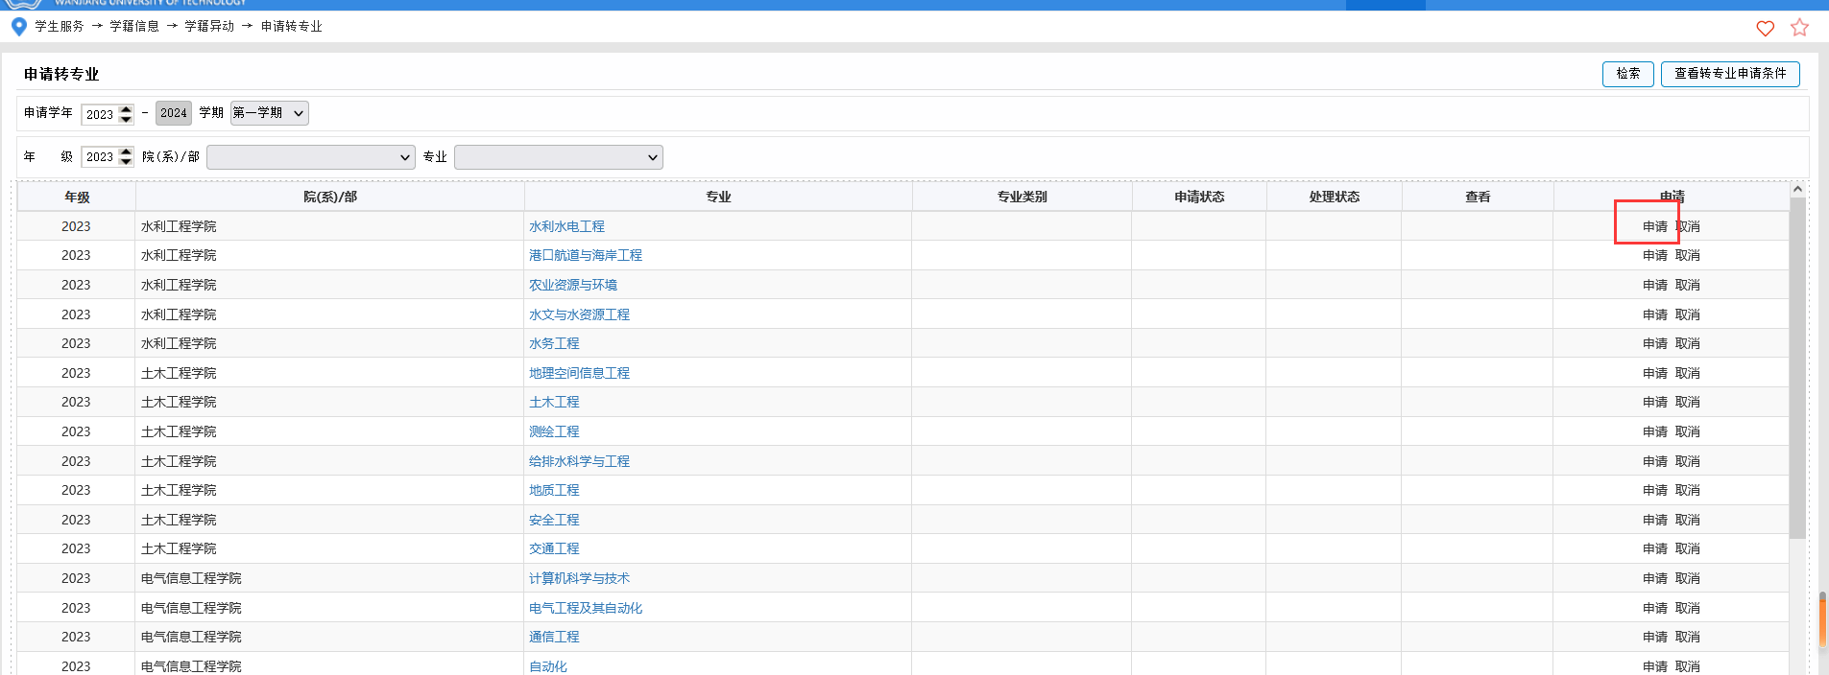

3.填写内容并保存提交，其中“联系方式”、“申请原因”为必填项，“允许调剂”请根据个人情况进行选择。**（“允许调剂”一项请根据自身情况考虑选择是否勾选。）**

